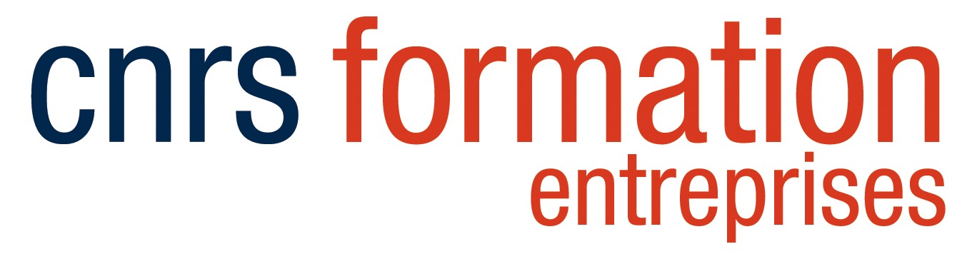

Quelques questions sur vos compétences actuelles et sur vos attentes

En premier lieu, nous tenons à vous remercier pour la confiance que vous nous accordez en vous inscrivant à la formation intitulée « Analyse avancée de séquences (NGS)».

Dans le but de mieux cerner vos attentes, nous nous proposons d’ajuster le contenu du cours et des TD que nous vous dispenserons. C’est pourquoi nous vous invitons à remplir cette fiche et à la renvoyer au plus tôt à: aurelien.barre@u-bordeaux.fr

Cochez les cases dans le tableau ci-dessous pour indiquer votre niveau de connaissance des concepts et outils décrits ci-dessous.

Niveau 1 : bonne connaissance, usage régulier.
Niveau 2 : connaissance moyenne, usage occasionnel.
Niveau 3 : aucune connaissance, jamais utilisé.

L’objectif étant que le cours profite au plus grand nombre et qu’il soit bien ajusté au niveau des stagiaires, nous vous prions d’être le plus précis possible dans vos réponses. Merci aussi par avance de décrire en quelques lignes vos motivations et attentes.

Nom et prénom :

Niveau : | 1 | 2 | 3
Base de données
Utilisation d'un navigateur web
Utilisation d'un pipeline d'analyse (Galaxy)
Connaissances des ressources biologiques en ligne
Comparaison de séquences
Notions d’homologie, paralogie, orthologie
Notions de phylogénie
Alignement local de séquence (BLAST)
Alignement multiple de séquences (Clustal)
NGS
Notions de base en NGS (reads quality check, reads alignment, assembler, mapping, etc.))
Formats standards pour les NGS (FASTQ, BAM, SAM, etc.))
Mapping de données NGS (Bowtie, BWA, samtools, etc.))
Assemblage de données NGS (Abyss, Velvet, etc.)

Motivations et attentes :

